HORARI CLASSE P5A

 | DILLUNS | DIMARTS | DIMECRES | DIJOUS | DIVENDRES
MATÍ | RACONS | MÚSICA  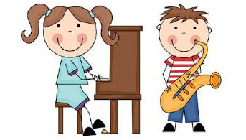 |  | PSICOMOTRICITAT  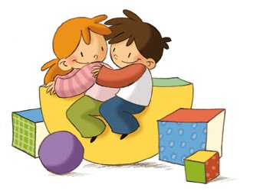 | RACONS
 | ******************************************ESBARJO*****************************************************************
 | CONVERSA:EL PETIT REPORTER  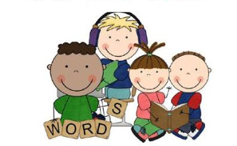 | ANGLÈS LLENG.  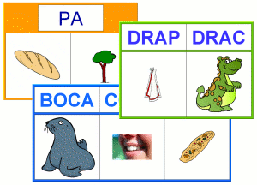 | RACONS | ANGLÈS MAT.  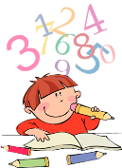 | BIBLIOTECA D’AULA  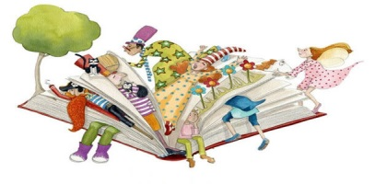
****************************************************************************************************************************
TARDA | TALLERS  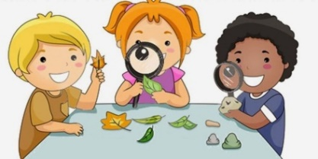  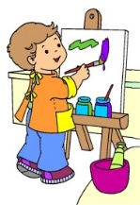 |  | CASTELLÀ  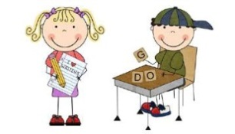 | PARES EXPERTS

